磐田市のごみ出しルールです

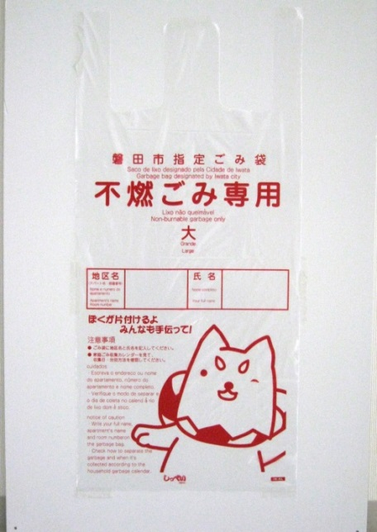
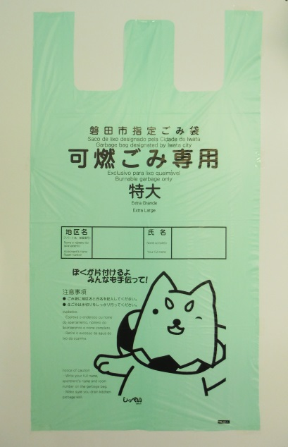
○指定ごみ袋に地区名と
氏名を必ず記入してください

名前を
書いてください
地 区 名
アパート名

○ 決められた集積所へ８：００までに
出してください。
※ ごみを出せる集積所は自治会の中で決められています。決められた場所以外には絶対に出さないでください。
※ 自治会によってはごみを出す日や時間を別に決めている場合があります。
○ 集積所に出すことができる
「大きさ」に注意しましょう。
※ 可燃ごみは、長さが５０㎝以内。木の場合は加えて太さ２０㎝以内のもの。
不燃ごみは、１２０㎝×５０㎝×３０㎝以内のもの。
○ 正しく分別してください
磐田市ごみ対策課（☎0538－37－4812）

